Bài tập về Eloquent Orm 2:

Project: manage:

Database: phone

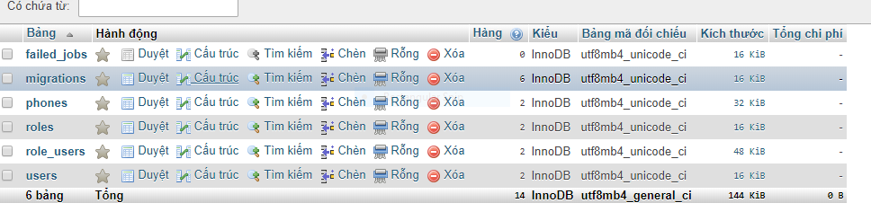

Table:

+users:

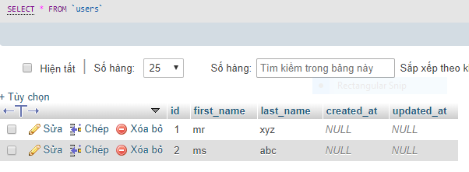

+ role_users:

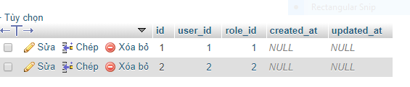

+ roles:

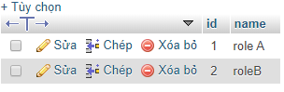

+phones:

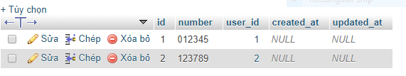

Code and review:



